4 база «Экспериментальная»

Задание 1 команде
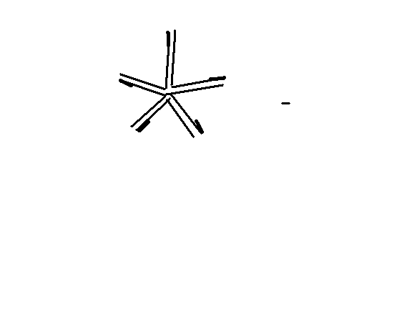
Надломите 5 спичек посередине и расположите их так, как
показано на рисунке 1.
После этого в центр между ними капните несколько
1
2
капель воды. Вы увидите, что спички сойдутся, образуя
пятилучевую звезду (рис.2). Почему?

Задание 2 команде

Надломите 5 спичек посередине и расположите их так,
как показано на рисунке 1.
После этого в центр между ними капните несколько
капель воды. Вы увидите, что спички постепенно начнут
1
2
расправляться и образуют звезду (рис.2). Почему?

